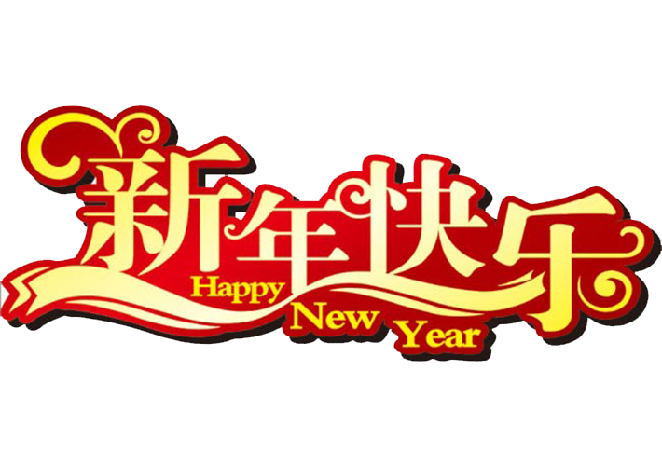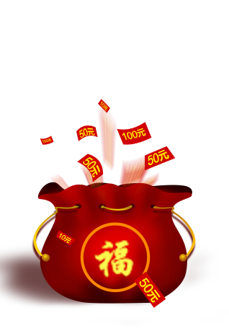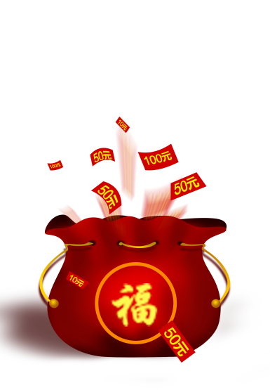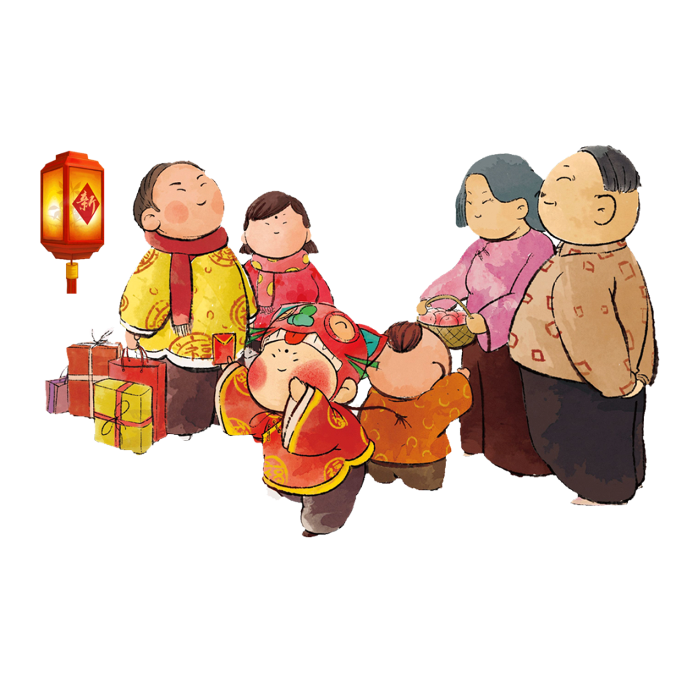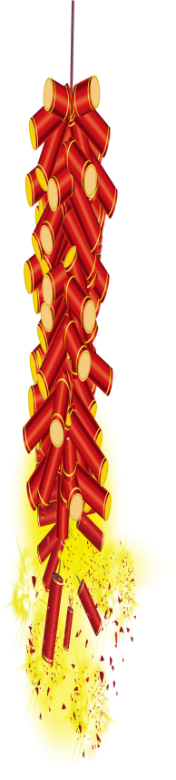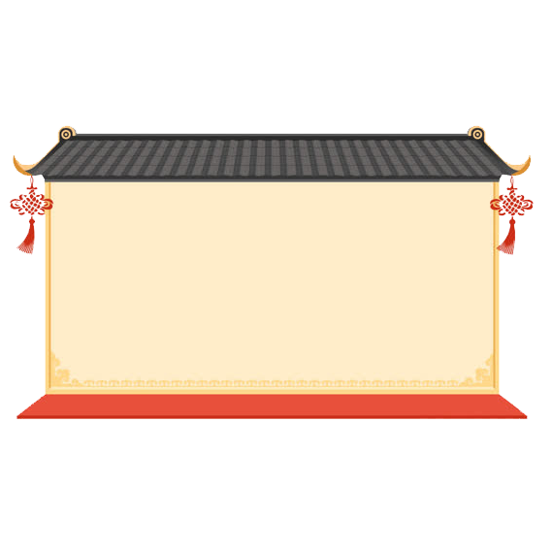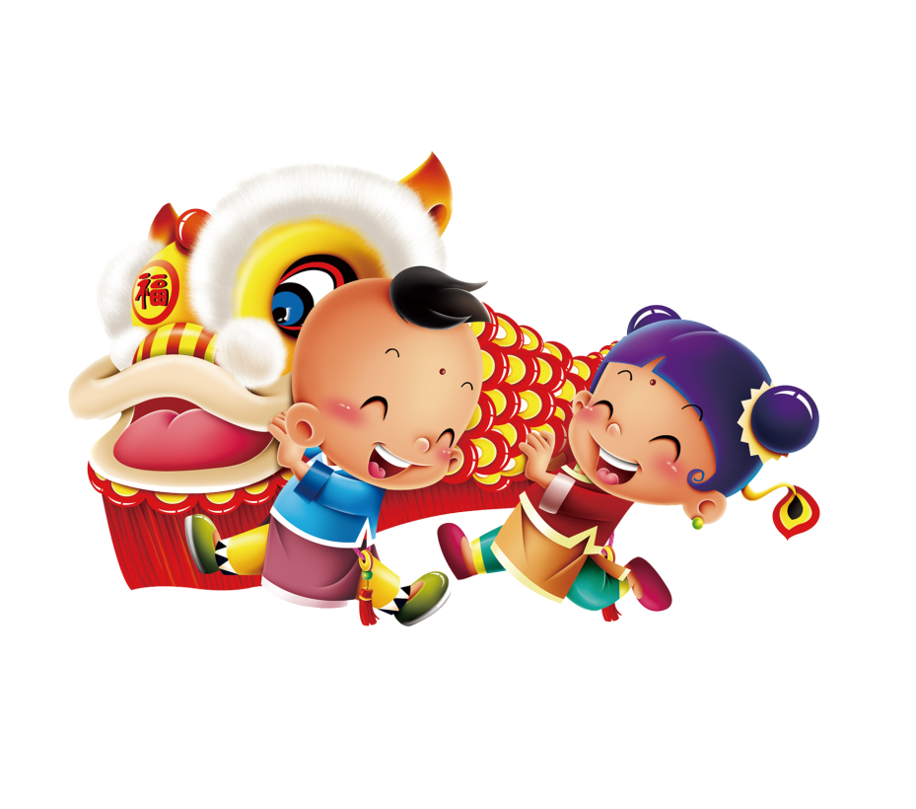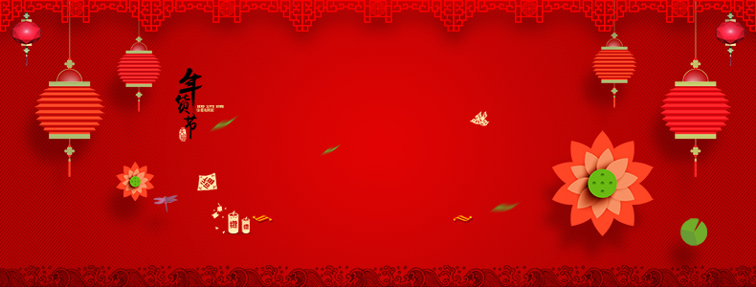

民谣

小孩儿小孩儿你别馋，过了腊八就是年； 腊八粥，喝几天，哩哩啦啦二十三；二十三，糖瓜粘；二十四扫房杆； 二十五，冻豆腐；二十六，去买肉； 二十七，宰公鸡；二十八，把面发； 二十九，蒸馒头；三十晚上熬一宿； 初一、初二满街走。

守岁

中国民间在除夕有守岁的习惯，俗名“熬年”。守岁从吃年夜饭开始，这顿年夜饭要慢慢地吃，从掌灯时分入席，有的人家一直要吃到深夜。还有的人家除了很小的孩子，其他人整晚都不能入眠。根据宗懔《荆楚岁时记》的记载，至少在南北朝时就已有吃年夜饭的习俗。 守岁的习俗，既有对如水逝去的岁月含惜别留恋之情，又有对来临的新年寄以美好希望之意。  开门炮仗  春节早晨，开门大吉，先放爆竹，叫做“开门炮仗”。爆竹声后，碎红满地，灿若云锦，称为“满堂红”。

这时满街瑞气，喜气洋洋。

拜年

　春节里的一项重要活动，是到亲朋好友家和邻居那里祝贺新春，旧称拜年。汉族拜年之风，汉代已有。唐宋之后十分盛行，有些不便亲身前往的，可用名帖投贺。东汉时称“刺”，故名片又称“名刺”。明代之后，许多人家在门口贴一个红纸袋，专收名帖，叫“门簿”。给压岁钱  压岁钱是由长辈发给晚辈的，有的家里是吃完年夜饭后，人人坐在桌旁不许走，等大家都吃完了，由长辈发给晚辈，并勉励儿孙在新的一年里学习进，好好做人。有的人家是父母在夜晚待子女睡熟后，放在他们的枕头下过年给压岁钱，体现出长辈对晚辈的关爱和晚辈对长辈的尊敬，是一项整合家庭伦理关系的民俗活动。